Путешествие по родному городу.
Статья – рассказ для детей 5-6 лет об истории родного города , его прошлом и настоящем.

Разработала воспитатель : Ракушина Е.Ю.

Дзержинск 2022 г.

А стоит наш город на реке Оке. Город наш большой. Он второй по величине после Нижнего Новгорода.
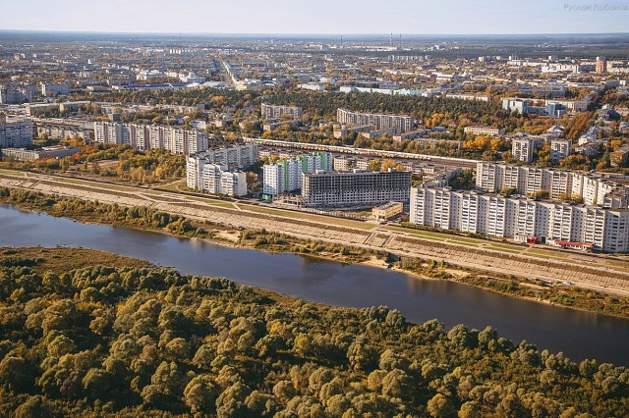
Наш город не всегда был таким большим. Посмотрите на фото, каким он был. На месте современного Дзержинска ранее было село Растяпино. Почему назвали село – Растяпино? Вот послушайте.
«Когда-то во главе нашего государства был царь и звали его Пётр I. Жил он в Москве, столице нашей Родины. Царь собственной персоной проезжал как-то мимо одного села и наткнулся при въезде на закрытые ворота.
«Растяпы!» – воскликнул в сердцах ожидавший более радушного приёма император». Растяпа – это неловкий человек, делающий всё рассеянно и плохо. Вот так появилось первое предание о названии нашего села.
Название села произошло от “тяпания” топора, направляемого голосом бригадира: “Раз! Тяп! Раз! Тяп!”
С давних пор известен наш край под названием Черноречье, получивший имя от небольшой лесной речки Черной, что протекала некогда здесь и впадала в полноводную Оку.
Прошло много лет. Через наше село построили железную дорогу связавшую город Москву и Нижний Новгород. Станцию в селе Растяпино назвали «Чёрное».
Растяпино стало модным дачным местом. Здесь отдыхали знаменитые писатели, артисты, художники.
Когда в стране началась первая мировая война, то фронту потребовалось большое количество боеприпасов, медикаментов, в производстве которых без химии не обойтись. И тогда были построены первые химические заводы «Корунд» и «Завод им. Я. М. Свердлова».
С появлением химических заводов население Растяпино стало увеличиваться. Людям требовалось жильё, магазины, большая больница, а для детей школа (фотографии старого города)
Время шло. Власть в нашей стране поменялась в результате революции. Царя не стало. К власти пришли люди, которые хотели построить новую жизнь, где не было бы бедных и богатых - все были равны, жили в красивых просторных домах, получали бесплатную медицинскую помощь и образование. Так люди стали строить новое государство – Советский Союз.
Вот тогда на месте посёлка Растяпино стал строиться наш город Дзержинск.
Город наш назвали в честь Феликса ЭдмундовичаДзержинского. Он был борцом за лучшую жизнь. Хотел построить город будущего, где не было бы преступников, люди все работали, а их дети ходили бы в бесплатные школы и детские сады, жили в красивых современных домах и квартирах. (фотография памятника Ф. Э. Дзержинского)
У каждого города есть свой герб. (картинка с изображением герба)
В годы Великой Отечественной войны заводы Дзержинска работали на фронт.
Есть в городе и достопримечательности Дзержинска.
- Краеведческий музей
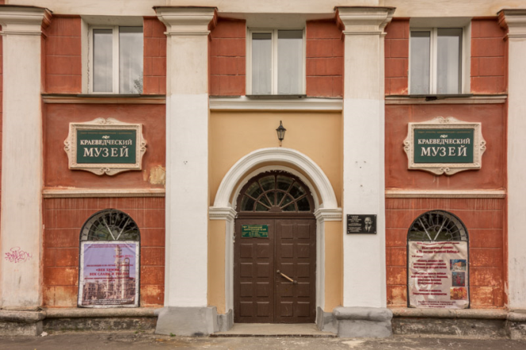

- Театр драмы и кукольный театр.
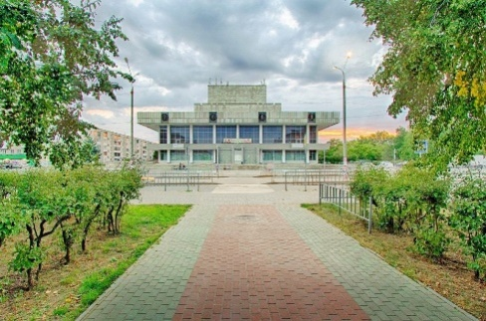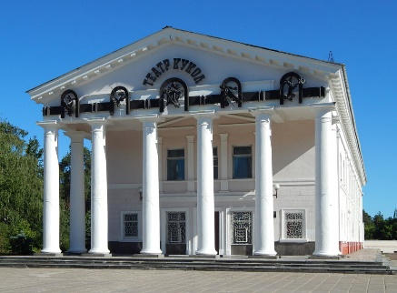
Есть и памятники:
- Памятник Ф. Э. Дзержинскому
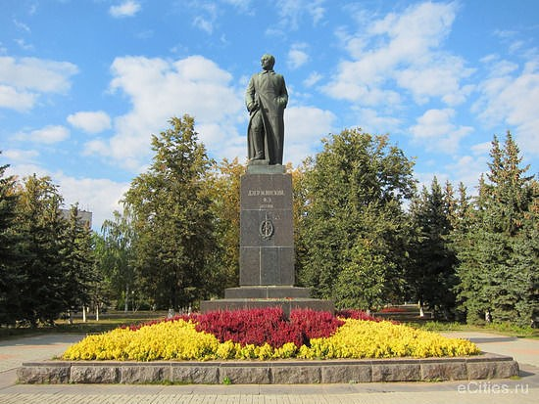
- Памятник В. И. Ленину
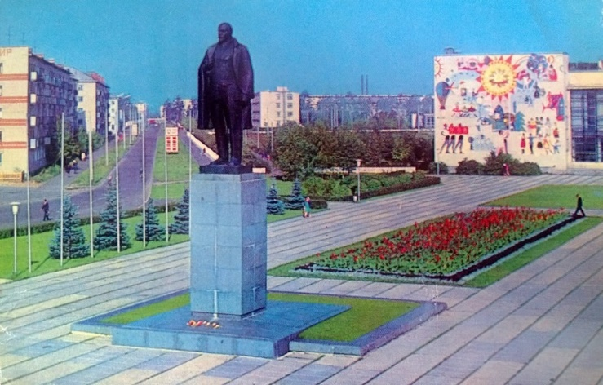
- Памятник В. В. Маяковскому
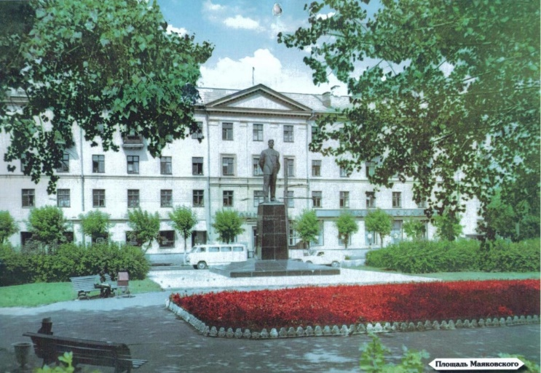
- Мемориал в честь погибших героев
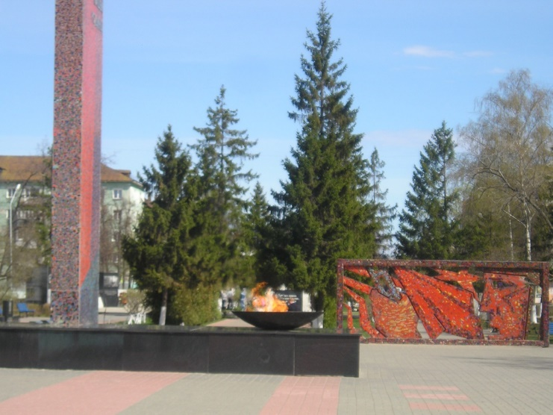
Вот мы с вами попутешествовали по истории города Дзержинска. В конце занятия задать детям вопросы по теме.
Хочу Вам сказать только одно, надо любить свой город, знать историю города, а также беречь природу родного края.

